

COURTIER ASSERMENTE – Olivier EVRARD
Tél : 02 99 202 202 – Fax : 02 99 202 200
BP 50 – 35404 ST-MALO Cédex – France

SAINT MALO, le 30/03/2010 $ 1,3529

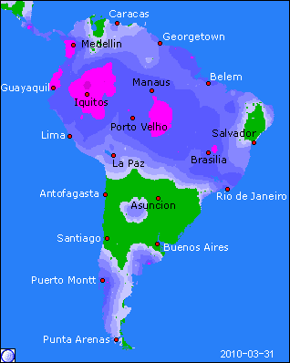

BLE : +/- baisse du dollar comme soutien tout au long de la journée, avec les bourses et l’énergie,
- météo US favorable au bon développement des blés d’hiver et au futur planting,
- ajustement de positions avant le rapport USDA de demain,
- inspections export en baisse sur la semaine dernière (14,776 millions de bx contre 20), juste au niveau des besoins de 14,087. Le cumul conserve sa légère avance à 83,4% contre 81,3% en moyenne,
- le marché attend une hausse des semis de blés de printemps (13,558 millions d’acres / 13,3 en 2009) mais globalement à des semis totaux de blés en forte baisse à 53,225 contre 59,1 l’année dernière,

MAÏS : - une météo US plus favorable et donc des opérateurs à la vente, les fonds sont passés short (14.874 lots), en anticipation du rapport sur le planting,
- certains traders s’attendent déjà une nouvelle hausse des semis au 30 juin, si les conditions climatiques d’avril et mai favorisent une bonne implantation !!!
- les dernières estimations donnent 88,841 millions d’acres contre 86,5 en 2009 et un stock à 7,505 milliards de bx contre 6,959 un an plus tôt,
- les inspections export sont en baisse sur la semaine (37,857 contre 45) et inférieures aux besoins de 40,8. Le cumul reste en retard à 50,9% contre 54,6% en moyenne,
+/- soutien provenant de la hausse des graine avec les grèves en Argentine. Le ratio de planting est favorable au soja (2,39), mais cette année, il y a des terres disponibles pour les deux produits,

SOJA : +/- support venant de la baisse du dollar, du maintient des bourses et du pétrole,
+ mais surtout, c’est vers l’Argentine que les regards se portent, avec la grève qui s’étend sur les ports, après avoir commencée par les ouvriers de la trituration. Ils réclament le doublement des salaires !!!
+ cela provoque des cas de force majeure et un report de la demande de spot vers l’origine US déjà pauvre en stock. L’effet de hausse sur les cotations disponibles est immédiat,
- les inspections US sont en baisse sur la semaine (29,29 contre 32,6) mais sont toujours largement supérieures aux besoins (8 millions) compte tenu de l’avance prise par le programme (87,1% contre 75,6%),
- les surfaces US vont grimper, conjonction des prix, de la météo et des terres disponibles (78,550 millions d’acres contre 77,451 en 2009) mais les stocks vont fondre (1,207 milliards de bx contre 1,302 en 2009) compte tenu d’un crush et d’exportations supérieur aux estimations. C’est le point de soutien du marché, à part la grève !!!

A SUIVRE : météo, dollar, planting et bien sur grève.

